

Madrid, 17 de marzo de 2020

Cuatro estrena en primicia y en abierto el primer episodio de la serie original de Disney+, ‘The Mandalorian’, tras la firma de un acuerdo entre Mediaset España y The Walt Disney Company Iberia

**Los espectadores de Cuatro podrán ver el viernes 20 de marzo a las 22:00h, el primer episodio de la serie original de Disney+, ‘The Mandalorian’, como parte de un evento especial para los fans de la saga, donde también se emitirá la película ‘Star Wars: El despertar de la fuerza’.**

**El actor chileno Pedro Pascal protagoniza la primera serie de televisión de acción real del universo ‘Star Wars’ junto al misterioso personaje The Child.**

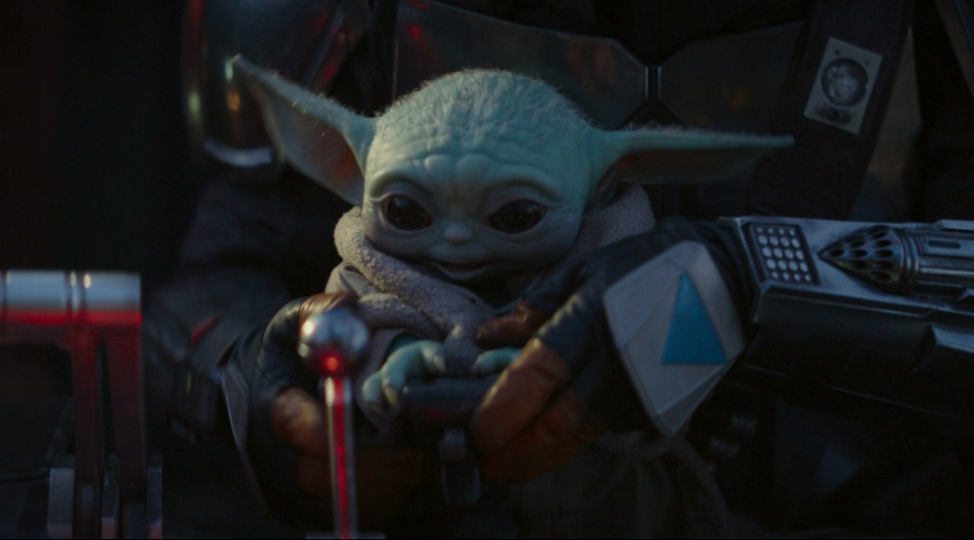

© 2020 Lucasfilm Ltd. (Disney+ Original, “The Mandalorian“)

Los fans de ‘Star Wars’ están de enhorabuena. **Mediaset España y The Walt Disney Company Iberia** han llegado a un **acuerdo para la emisión en primicia y en abierto del capítulo inaugural de la serie original de Disney+, ‘The Mandalorian’**; primera serie de televisión de acción real del icónico universo de la saga, producida para el nuevo servicio de *streaming* Disney+. **Será en Cuatro, el viernes 20 de marzo a partir de las 22:00 horas**.

Con **Jon Favreau** como creador y *showrunner* de la serie, ‘The Mandalorian’ está ambientada en un anárquico periodo tras la caída del Imperio Galáctico y sigue las aventuras de Mando, un cazarrecompensas con armadura perteneciente a la legendaria tribu que opera en los confines de la galaxia, lejos de la autoridad de la Nueva República. El actor chileno **Pedro Pascal** encarna a este solitario pistolero en conflicto consigo mismo y que tiene prohibido desvelar su rostro. En el primer capítulo de la ficción, emprenderá una misión muy bien remunerada, aunque enigmática.

**Gina Carano, Carl Weathers, Werner Herzog, Nick Nolte, Giancarlo Esposito, Emily Swallow y Omid Abtahi** son otros de los intérpretes de esta aplaudida y esperada serie que forma parte de los *Originals* de Disney+; contenidos específicamente producidos para el nuevo servicio de *streaming* de The Walt Disney Company que llegará a España el próximo 24 de marzo.

**Sobre Disney+**

Disney+ es el servicio de *streaming* que da acceso, por primera vez en un mismo lugar, a películas y programas de Disney, Pixar, Marvel, Star Wars, National Geographic y mucho más. De la mano de la división Direct-to-Consumer de The Walt Disney Company, Disney+ está disponible en casi todos los dispositivos conectados a Internet y ofrece una programación sin publicidad, con una extensa variedad de largometrajes, documentales, series animadas y de acción real, y cortometrajes originales. Además de un acceso sin precedentes al increíble catálogo de cine y televisión de Disney, la nueva plataforma ofrecerá en *streaming* películas estrenadas por The Walt Disney Studios a partir de 2019. Visita Disneyplus.com para suscribirte o para obtener más información.

**Sobre Cuatro**

Cuatro forma parte de la familia de canales de Mediaset España, el grupo audiovisual líder de audiencia en nuestro país. Dirigido a un público joven y urbano, es el canal generalista con mejor conversión al *target* comercial, el segmento de público comercialmente más interesante desde el punto de vista publicitario. Su apuesta por los desarrollos originales y formatos innovadores de producción propia ha consolidado su fortaleza entre los *millennials* (16-34 años), situándose como el tercer canal más visto por este público. El ADN de su programación está compuesto por *factuals* (‘Volando voy’, ‘Planeta Calleja’); *docushows* (‘Los Gipsy Kings’); programas de actualidad como ‘Cuatro al día’ y ‘Todo es mentira’; *dating shows* (‘First Dates’ y ‘Mujeres y Hombres y Viceversa’) y espacios de investigación como ‘En el punto de mira’. Además, su oferta de contenidos ha sido reforzada con distintas emisiones de los *reality shows* de mayor éxito en la televisión nacional, como ‘Supervivientes’, ‘Gran Hermano VIP’ y ‘La isla de las tentaciones’, en el marco de la estrategia de televisión transversal de Mediaset España.

**Para más información sobre Disney+:**

Sara Cabaleiro - tel.: 606 062 468 [sara.cabaleiro@disney.com](mailto:sara.cabaleiro@disney.com)

Ana Sánchez - tel.: 679 190 976 [ana.sanchez@disney.com](mailto:ana.sanchez@disney.com)

www.Facebook.com/DisneyPlusES

www.Twitter.com/DisneyPlusES

[www.Instagram.com/DisneyPlusES](http://www.Instagram.com/DisneyPlusES)

**Para más información sobre Cuatro:**

Gabinete de Prensa de Mediaset España: [comunicados@comunicacion.mediaset.es](mailto:comunicados@comunicacion.mediaset.es)

www.Facebook.com/mediasetcom

www.Twitter.com/mediasetcom

[www.Instagram.com/mediasetcom](http://www.Instagram.com/DisneyPlusES)